Cuda i dziwy-

Kiedy jest dzień, a kiedy noc?

Cele główne

• rozwijanie mowy,
• rozwijanie umiejętności liczenia w zakresie dziesięciu,
• rozwijanie koordynacji ruchowo-wzrokowej,
• poznawanie zjawiska powstawania dnia i nocy.

Cele operacyjne

Dziecko:

• liczy w zakresie dziesięciu,
• wyjaśnia, na czym polega zjawisko powstawania dnia i nocy
• dokonuje analizy i syntezy słów o prostej budowie fonetycznej –
• rozwija kompetencje w zakresie umiejętności uczenia się i ekspresji kulturalnej.

Przebieg dnia

- Karta pracy, cz. 3, nr 74.−Posłuchajcie rymowanki. Narysujcie ufoludka według opisu.

I jak poszło rysowanie? Zachęcam Rodziców do wysyłania zdjęć waszych prac.

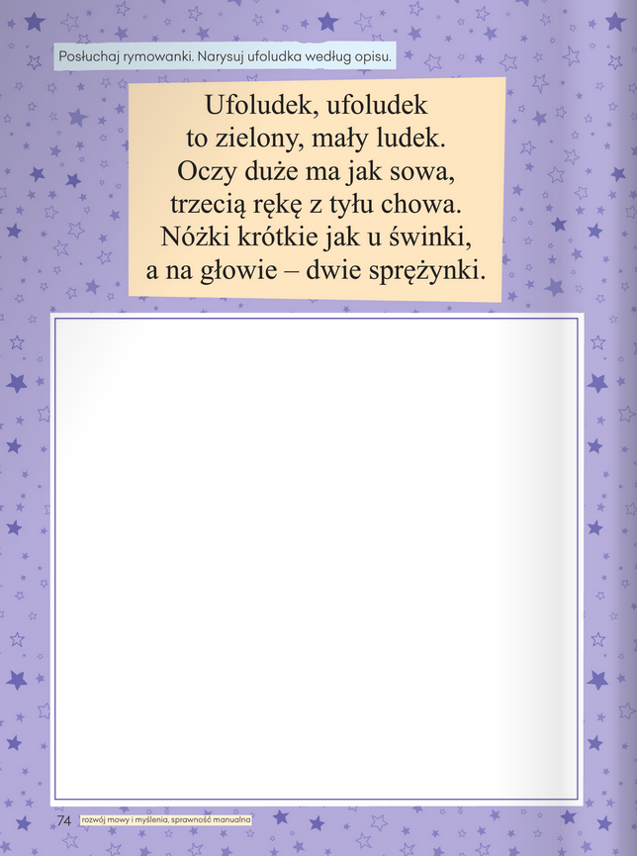

2. Nauka rymowanki, interpretacja ruchowa rymowanki zgodnie z tekstem.

Kosmonauta idzie dróżką,
przytupuje jedną nóżką,
klaszcze w ręce raz i dwa,
podskakuje: hopsa, sa.
Już w rakiecie prosto siada,
kiwa głową na sąsiada,
ster rakiety w ruch już wprawia,
choć to wcale nie zabawa,
i rakieta się unosi,
bo ją o to ładnie prosi.

4.Zabawa ruchowo-naśladowcza Na dywanie siedzi Ufuś.

Dziecko - Ufuś siedzi naprzeciw rodzica. Razem powtarzają rymowankę:
Ufuś siedzi na dywanie.
Co pokaże, niech się stanie.

Ufuś pokazuje dowolne czynności, a rodzice naśladują jego ruchy.

Następnie zamieniamy się rolami - rodzic staje się Ufusiem a dziecko naśladuje jego ruchy.

Karta pracy, cz. 3, nr 75.−Narysujcie drogę kosmonauty do rakiety, wiedząc, że przebiega ona tylko po gwiazdkach.

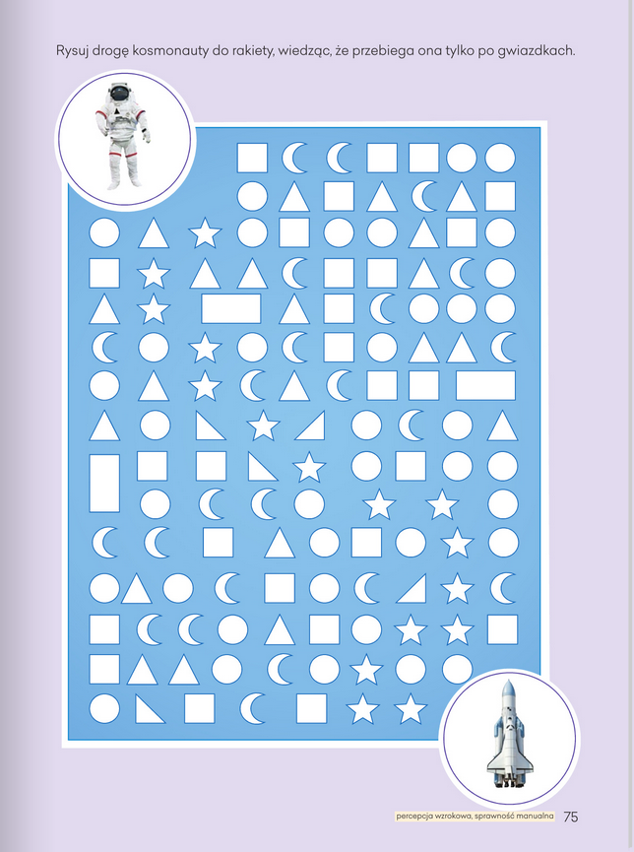

5. Zapoznanie z wierszem. Uświadamianie dzieciom, że Ziemia jest kulą składającą się z dwóch półkul, że kręci się wokół własnej osi i krąży wokół Słońca, a na pełny obrót potrzebuje całego roku.
Halo, tu mówi Ziemia - M. Terlikowska
Dzień dobry, dzieci! Jestem Ziemia,
wielka, okrągła jak balonik.
Z tej strony – słońce mnie opromienia,
a z tamtej strony – nocy cień przesłonił.
Gdy jedna strona jest oświetlona,
to zaciemniona jest druga strona.
Wy zajadacie pierwsze śniadanie,
a spać się kładą – Amerykanie,
właśnie!
Bo ja się kręcę w krąg
jak bardzo, bardzo duży bąk.
- Dobranoc!- wołam
- Dzień dobry!- wołam,
to znaczy – zrobiłam obrót dokoła.
A oprócz tego wciąż, bez końca,
muszę się kręcić wokół Słońca.
Nigdyście jeszcze nie widzieli,
takiej olbrzymiej karuzeli!

Nasze słoneczka – wykonywanie pracy.
Żółty papier, koło wydarte z papieru, klej.
Wydzieranie przez dzieci pasków różnej długości(promieni) Przyklejanie ich na środku kartki wokół wydartego koła.

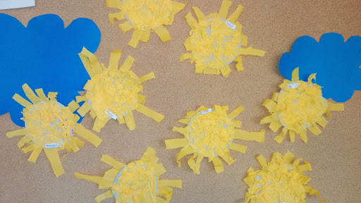

Karta pracy cz. 3, nr 76. Czytanie podpisów umieszczonych pod zdjęciami. Odszukiwanie w naklejkach takich samych wyrazów i naklejanie ich w odpowiednich miejscach. Dokończenie rysunku rakiety i pokolorowanie jej.
